KONKURS PLASTYCZNO - TECHNICZNY
„Najładniejsza zakładka do książki”
Biblioteka Szkolna serdecznie zaprasza dzieci z Oddziału Przedszkolnego i wszystkich uczniów ze Szkoły Podstawowej im. Henryka Sienkiewicza w Rokietnicy Woli z kl. I - VIII do udziału w konkursie plastyczno – technicznym pt. : „ Najładniejsza zakładka do książki”.
Konkurs trwa od 10.01.2022r.- 31.01.2022r.

KONKURS PLASTYCZNO - TECHNICZNY
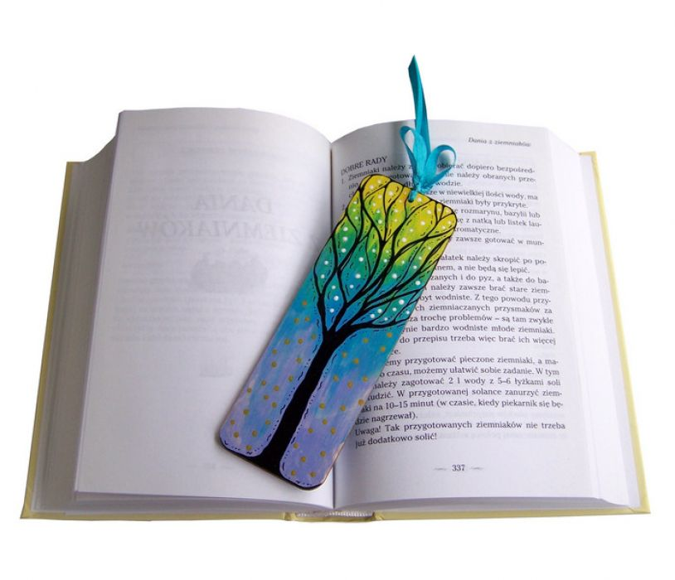
„ Najpiękniejsza zakładka do książki”

Konkurs trwa od 10.01.2022r.-31.01.2022r.
Podpisaną pracę plastyczno – techniczną wraz z podanym wiekiem uczestnika proszę dostarczyć do Biblioteki Szkolnej.

